**ЛАБОРАТОРНА РОБОТА №4**

Виконав:

Студент групи ПМІ-13

Ваврикович Михайло

**Тема:** побудова і дослідження елементів пам’яті на базі тригерних схем

**Мета роботи:** з використанням можливостей пакета EWB побудувати логічні схеми елементів пам’яті (RS-тригер, D-тригер, JK-тригер, Т-тригер). Перевірити роботу схем, скласти таблиці істинності та створити макроелементи кожної схеми.

**Результат роботи:**

RS-тригер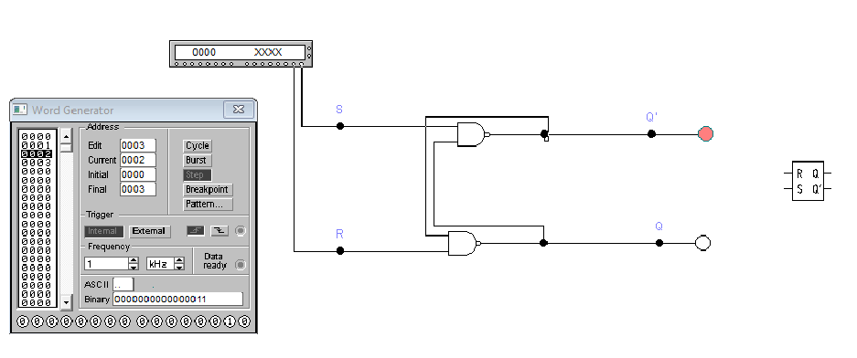

Таблиця істинності:

|  |  |  |  |
| --- | --- | --- | --- |
| ***R*** | ***S*** | ***Q*** | ***~Q*** |
| 0 | 0 | Не змінюється | Не змінюється |
| 0 | 1 | 1 | 0 |
| 1 | 0 | 0 | 1 |
| 1 | 1 | Невизначеність | Невизначеність |

D-тригер

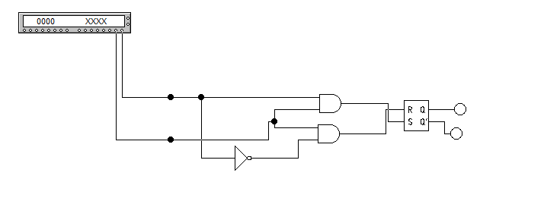

Таблиця істинності:

|  |  |  |
| --- | --- | --- |
| ***D*** | ***Q*** | ***~Q*** |
| 1 | 1 | 0 |
| 0 | 0 | 1 |

JK-тригер

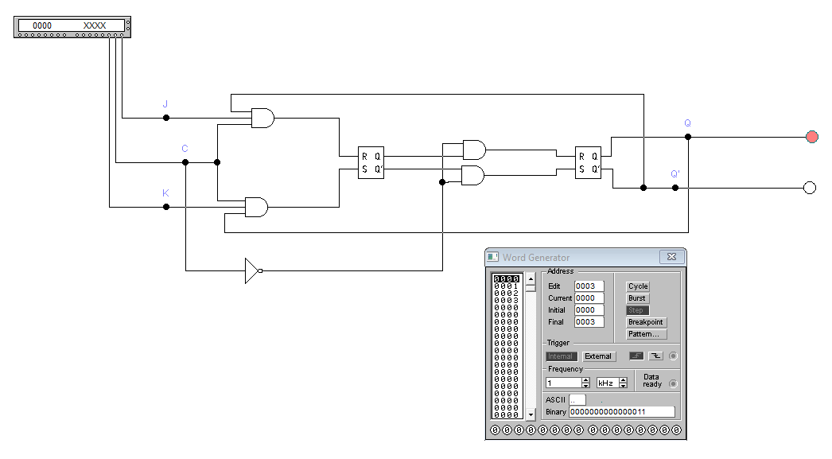

Таблиця істинності:

|  |  |  |  |
| --- | --- | --- | --- |
| ***J*** | ***K*** | ***Q*** | ***~Q*** |
| 0 | 0 | Не змінюється | Не змінюється |
| 0 | 1 | 1 | 1 |
| 1 | 0 | 0 | 0 |
| 1 | 1 | Змінюється на протилежний | Змінюється на протилежний |

Т-тригер

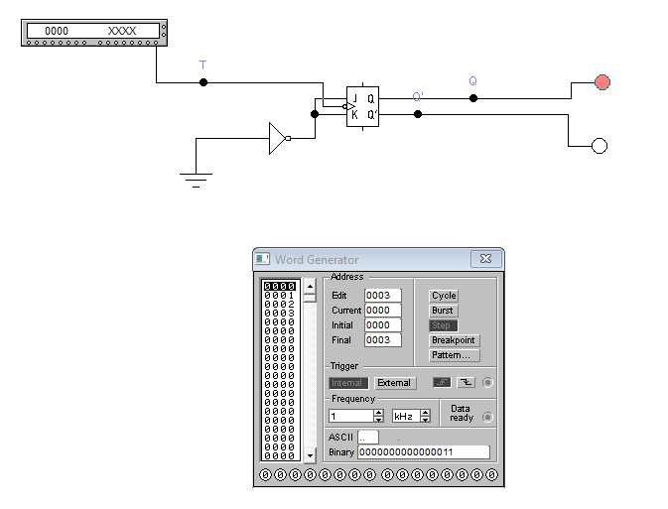

**Висновок :** з використанням можливостей пакета EWB я побудував логічні схеми елементів пам’яті (RS-тригер, D-тригер, JK-тригер, Т-тригер), перевірив роботу схем, склав таблиці істинності та створив макроелемент кожної схеми.